Методическая разработка урока литературы
в 8 классе коррекционной школы YIII вида
по теме: «Литература Белозерского края»
Составитель: Богданова Галина Эдуардовна, учитель русского языка и литературы
МОУ «Белозерская с(к)ош-интернат YIII вида»

Малая родина в творчестве Сергея Васильевича Викулова

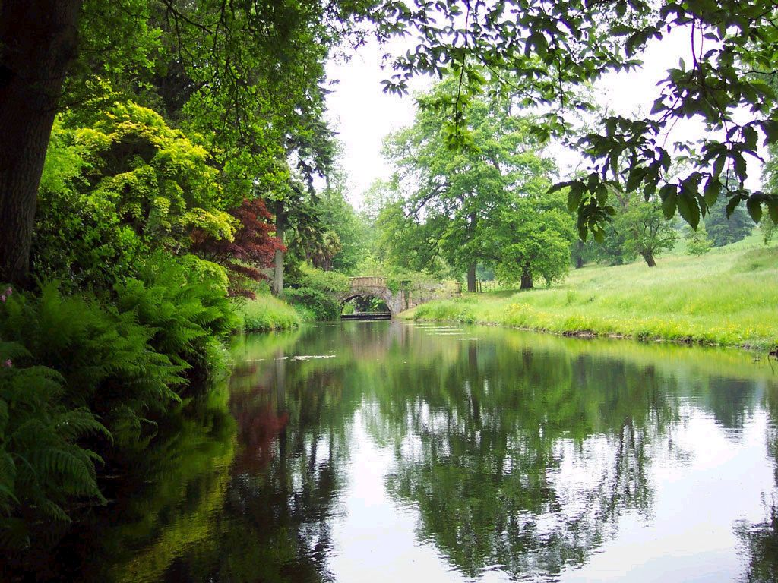

Белозерск, 2014.

Тип урока – комбинированный (урок внеклассного чтения)
Тема урока: Малая родина в творчестве Сергея Васильевича Викулова
Задачи урока:
- Образовательная: познакомить с фактами биографии поэта и его произведениями.
- Коррекционно-развивающая: коррекция и развитие памяти, слухового восприятия, мыслительной деятельности.
- Воспитывающая: воспитывать нравственные качества: любовь к родному краю, стране, уважение к людям труда.
Средства обучения: презентация, наглядность.
Методы: рассказ учителя, беседа, выразительное чтение
Оборудование урока:
- Чтение 8 класс. Учебник для специальных (коррекционных) образовательных учреждений YIII вида. Автор-составитель З.Ф.Малышева, Москва, «Просвещение», 2013.
- Портрет С.В. Викулова.
- Книги со стихотворениями поэта.
- Мультимедийный проектор.
- Стенд по литературному краеведению.
- Рисунки учащихся по теме «Вот моя деревня, вот мой дом родной…»

1.Организационно-подготовительный этап Слайд 1
Долгожданный дан звонок -
Начинается урок. Слайд 2
2. Основной этап
а) Проверка домашнего задания: фронтальный опрос Слайд 3
-Какими образными словами и выражениями Иван Саввич Никитин передаёт величие своей родины в стихотворении «Русь»?
-В каких строках поэт говорит о своей любви к родине?

б) Пропедевтика учащихся к усвоению нового материала
- Как вы понимаете слово «Родина»?
-Что означает понятие «малая родина»?
-Какие однокоренные слова есть к слову «родина»? (род, родословная, родня, родич, родители, родственники) Слайд 4

в) Сообщение нового материала
Тема нашего урока внеклассного чтения: «Малая родина в творчестве С. В. Викулова». Слайд 5
-Сформулируйте цели урока (осветить биографию поэта, познакомиться с его стихотворениями о родине)
Слово учителя: Сергей Васильевич Викулов родился 28 июня 1922 года в деревне Емельяновской в двадцати километрах от Белозерска.
Родители Сергея - крестьяне. Отец - фельдшер, мать - колхозница. Слайд 6.
Когда семья переехала в село Мегра, в школе мальчик подружился с Сергеем Орловым, будущим поэтом.
После окончания школы Сергей поступил в Белозерское педучилище. Первые стихи появились в газете «Белозерский колхозник».
В 1940 году, по направлению военкомата, Сергей отправился в Севастополь для поступления в училище зенитной артиллерии. До Череповца плыл на теплоходе, а в городе впервые увидел железную дорогу, паровоз...
Учебу прервала война. Досрочно получив звание лейтенанта, 5 декабря 1941 года Сергей прибывает на фронт, участвует в разгроме немцев под Москвой.
Слайд 7
Демобилизовался поэт только в 1946 году. Сразу же поступил в Вологодский государственный педагогический институт, серьезно занимался творчеством. Со своими произведениями поэт выступал в газетах и журналах, выпускал сборники стихотворений. Слайд 8
С. В. Викулов умер 1 июля 2006 года. Похоронен в Москве на Троекуровском кладбище Слайд 9

г) Закрепление полученных знаний
-Что вы узнали о поэте-земляке?
Слово учителя. Любовь к крестьянскому труду, к быту русской деревни, сыновняя привязанность к родной земле характеризует содержание поэзии Сергея Викулова.

“Возвращение” Слайд 10
Вот и дом мой. Старые березы.
У окна по-прежнему шумят.
Я пришел. Но почему же слезы?
С радости, как люди говорят?
Утром рано-рано на крылечко,
Словно завороженный стою,
И в окошко вижу я у печки
Маму постаревшую мою.
Я шатаюсь, словно выпил лишку.
Только дверь толкнул – и дома … вот!
- Помнишь, мама, среднего сынишку,
Много доставлявшего хлопот?
Я пришел. Но знаю: нету брата.
Я пришел. Но знаю: нет отца.
Утираю, будто виноватый
В чем-то, слезы с мамина лица.
-Как вы думаете, когда поэт написал это стихотворение? (когда вернулся домой с войны)
-Какие факты биографии упоминаются в стихотворении? (гибель отца и брата на войне)
-Что для поэта родина? (родной дом, берёзы у окна, постаревшая мать)
-Как нужно читать это стихотворение? (грустно, задушевно)
-Запишите вывод: малая родина для С. Викулова - это родной дом и его родные.
- Прочитайте самостоятельно стихотворение и объясните его название.

«Родословная» (отрывок)
Оглядываюсь с гордостью назад:
прекрасно родовое древо наше!
Кто прадед мой? – Солдат и землепашец.
Кто дед мой? –
Землепашец и солдат.
Солдат и землепашец мой отец.
И сам я был солдатом, наконец.
Прямая жизнь у родичей моих.
Мужчины – те в руках держали
то плуг, то меч … А бабы, жёны их –
солдат земле да пахарей рожали.
Ни генералов нету, ни вельмож
в моём роду. Какие там вельможи…
………………………………………….
Ничем себя возвысить не хочу.
Я только ветвь на дереве могучем.
Шумит оно, когда клубятся тучи,-
и я шумлю … Молчит - и я молчу.
-Каким чувством проникнуто произведение? (гордостью за своё крестьянское происхождение)
-Какие слова непонятны?
Словарная работа: Слайд 11
Родовое древо-
Прадед-
Вельможа-
-Как нужно читать стихотворение? (торжественно, громко)
-Что такое родина для поэта на основе стихотворения?
-Запишите: родина-это крестьянское происхождение, родная деревня.
-От чего зависит урожай крестьянина? (от погодных условий, почвы, вложенного труда)
Чтение стихотворения подготовленным учащимся.

«Разговор с попутчиком» (отрывок) Слайд 12
Край наш – это верно, брат,-
Виноградом не богат.
И земля у нас сырая,
И болота широки.
Но на свете лучше края нет, считают земляки.
-Хорошо у нас в краю,-
Сами шутят,- как в раю!
Клюквы, луку да рябины
Отродясь не переесть.
А брусники, а малины
В нашем крае сколько есть?
………………………………
Сахар есть – внакладку пьют,
вышел весь – вприглядку пьют,
пьют с малиной, пьют охотно
с клюквой – ягодой болотной,
потому как виноград
здесь не зреет. Верно, брат!
Но ведь мы вперёд глядим,
сложа руки не сидим.
Кое-где и в нашем крае
по весне цветут сады…
А короче – хватит хаять
край наш: не было б беды.
-О чём это стихотворение? (о природе)
-Что означает слово «хаять»? (ругать)
-Чем богата природа нашего края? Прочитайте.
-На основе стихотворения сформулируйте вывод, что такое родина для поэта?
-Запишите: родина - это родная природа.
-Как нужно читать стихотворение? (с юмором, весело)

Заключительный этап.
-Какое из стихотворений С. Викулова вам понравилось больше всего?
а) Обобщение
Обобщите сказанное: какой смысл вкладывает поэт в понятие «малая родина»?
Малая родина С. Викулова – это родной дом и его родные, крестьянское происхождение и родная деревня, родная природа. Слайд 13
-А что для вас родина? Расскажите о своих родных местах и ваших родственниках по плану:
1. Место рождения (город, село, посёлок, деревня) Слайд 14
2. Улица, дом, квартира.
3. Мои родные.
4. Достопримечательности и известные люди (если есть).
5.Любимый уголок природы (рисунок).
В) Итог
-О чём говорили на уроке?
-Какие памятные места нашего города связаны с именем С. Викулова.
Слайд 15

Слово учителя: Жил С. Викулов, как все люди живут. Он пришёл к людям для того, чтобы рассказать о мире, в котором родился, что деревня не глухой угол, а исток всему, что есть дорогого для человека на земле. Поэтому стихотворения о малой родине в его творчестве занимают достойное место.

Г) Рефлексия Слайд 16
Я узнал...
Я научился…
Мне понравилось...
Я затруднялся…
Моё настроение…
Д) Домашнее задание Слайд 17
Подготовить выразительное чтение стихотворения по выбору

Литература:
- Сергей Викулов «Остался в поле след». Стихи и поэмы, М., «Современник»,1979.
- Сергей Викулов «Прости, берёза», М., «Молодая гвардия»,1981.
- В.А. Оботуров «Сергей Викулов», М., «Современник», 1983.
- Вл. Коробов Писатели Советской России. «Сергей Викулов», М., «Советская Россия»,1980.
- С. Викулов «Плуг и борозда». Стихи. М., «Советская Россия»,1976.

